Мастер-класс «Барашек на удачу» (подарки своими руками)
Солёное тесто – прекрасный материал для изготовления поделок, магнитиков, сувениров. Мы предлагаем вам своими руками выполнить подарок – символ 2015 года – симпатичного барашка.
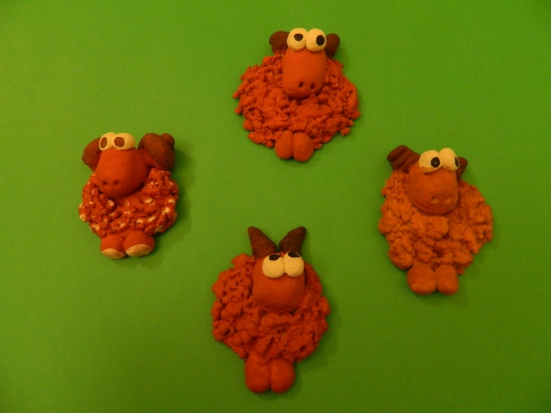
Я на облако похож,
На лугу меня найдешь,
Мой кафтанчик из кудряшек,
А зовут меня барашек.

1. Раскатываем шар.
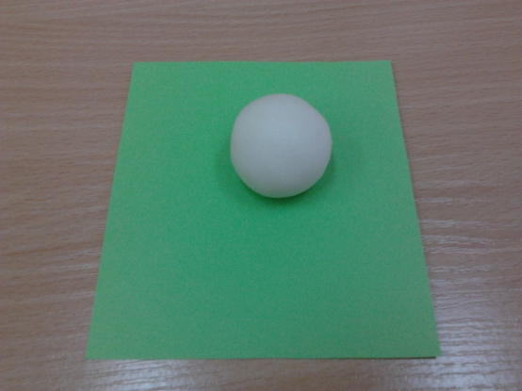
2. Ладошкой слегка сплющиваем его. Это туловище.
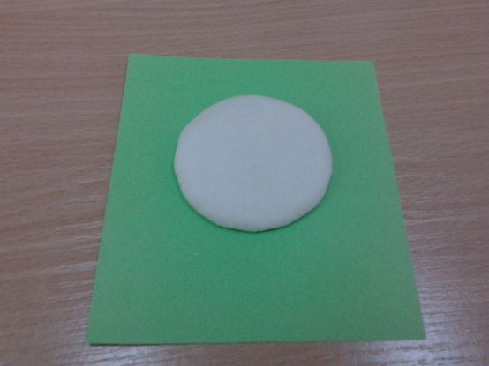
3. Раскатываем небольшой шар – голову. Вытягиваем её, получаем овальную форму. Приклеиваем с помощью воды в верхнюю часть туловища.
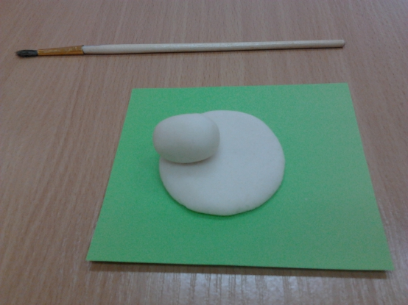
4. Объёмные глазки – два маленьких шарика.
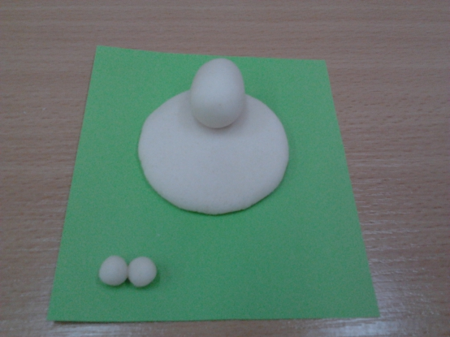
5. Раскатываем рожки - две небольшие колбаски. Закручиваем их в спиральки, присоединяем к голове.
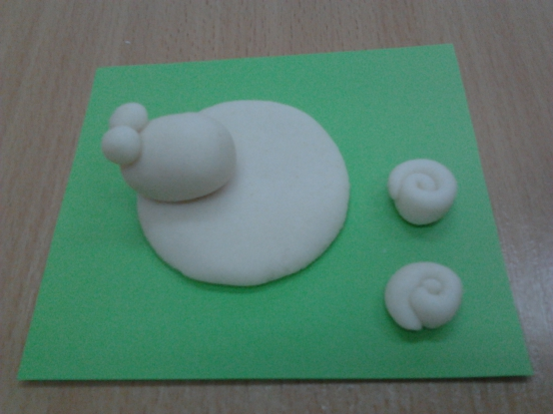
6. Раскатываем ещё два небольших шарика – ножки. Присоединяем их к нижней части туловища, выравнивая стеком снизу. Получились копытца.
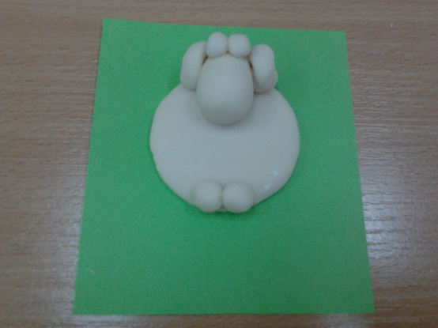
7. Осталась самая интересная работа - дополнить барашка шерстью.
Для этого понадобится обычная овощная тёрка. Трём тесто на средней части.
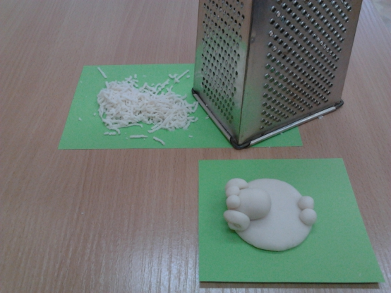
8. Смачиваем туловище водой. Аккуратно стеком переносим натёртое тесто на туловище, не прижимая частички.
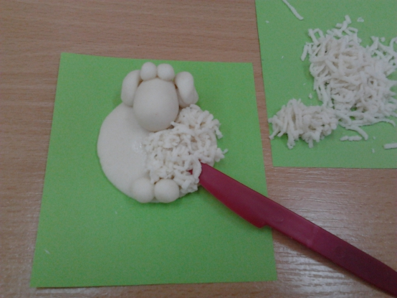
9. Ещё раз осторожно проводим мокрой кисточкой. Работа готова. Ждём полного высыхания и раскрашиваем гуашью.
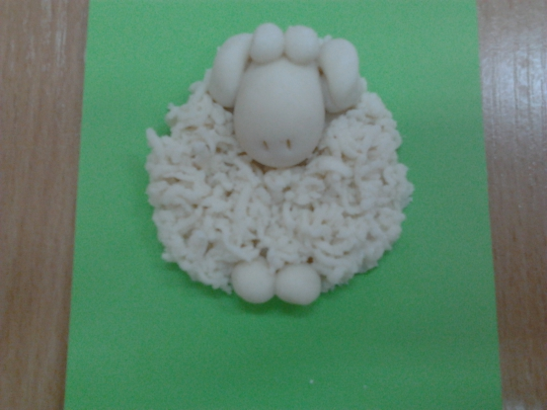
Приклеиваем небольшой магнит с обратной стороны и сувенир готов!
С такой работой прекрасно справляются ребята старшей и подготовительной группы

